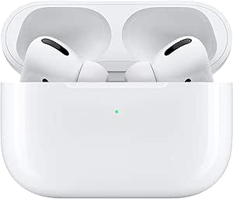Apple AirPods Pro (Reacondicionado)

$2000

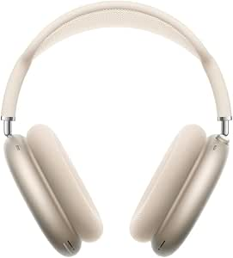AUTENTICO Auriculares Nuevos para iPhone, Air pods MAX con Estuche, audifonos Bluetooth (Blanco Estelar)

$7000

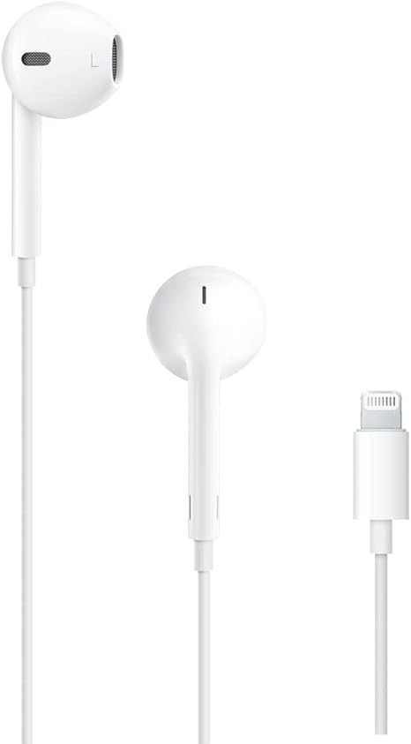EarPods with Lightning Connector

$700

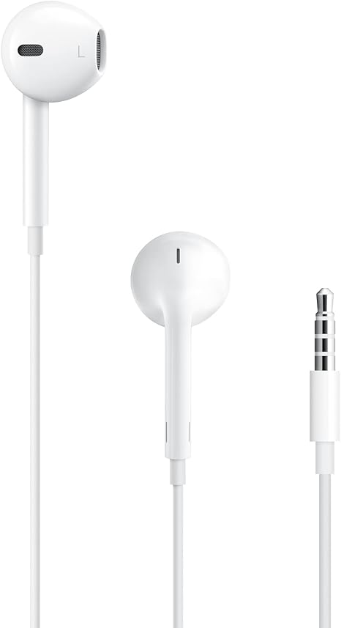Apple EarPods Headphones with 3.5mm Plug

$700

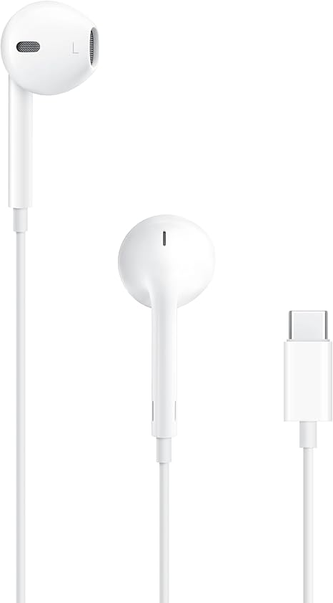Apple EarPods con Conector USB-C ​​​​​​​

$700

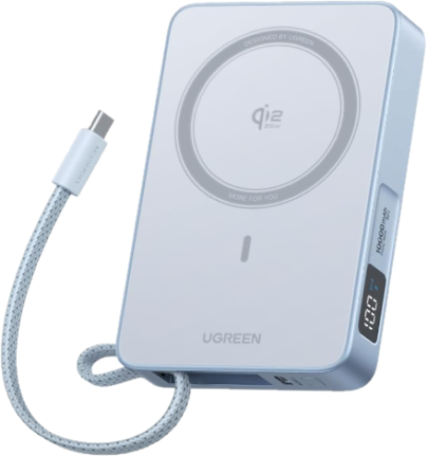 UGREEN MagFlow Qi2 25W 10000mAh Power Bank Batería Externa con MagSafe, 30W Cable USB-C Integrado, Carga Inalámbrica Magnética, Cargador Pila Portátil Compatible con iPhone 17/16 Pro Max/15/14/Air

$800

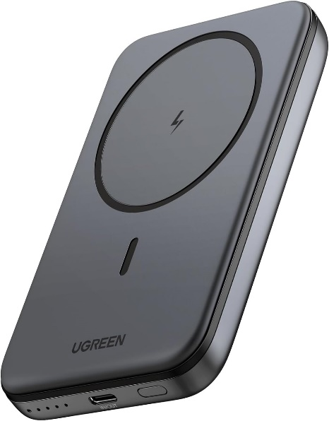 UGREEN 10000mAh Power Bank Inalabrico PD 20W Carga Raida, Cargador USB C Portail Magnético, Bateria Externa Compatible con iPhone 17/16/15/14 Serie, Galaxy, Xiaomi, iPad, LG, Negro
$600

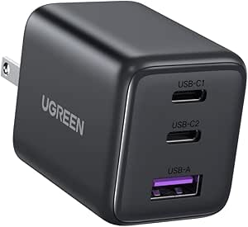 UGREEN 30W GAN Cargador Tipo USB C con 3 Puertos, Cubo de Carga Rápido Pared para Celular, 2C1A Compatible con Galaxy S26/S25, iPhone 17 16 15 Pro MAX, Macbook Air, iPad Pro, Negro

$200

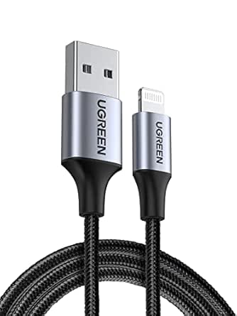 UGREEN Lightning Cable MFI Certificado, Nylon Trenzado 8 PIN Compatible con iPhone 14/13/13 Pro Max/iPhone 12/12 Pro/11/XR/XS Max/XS/X/8 Plus, iPad Pro Air, iPod, 1M, Negro
$200

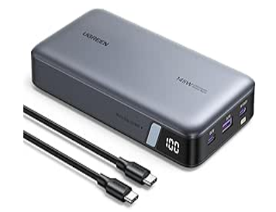
UGREEN 145W Power Bank 25000mAh Cargador Portátil Carga Rápida con Cable USB C y 3 Puertos PD3.1 Banco de Energía Batería Pantalla Digital Compatible con MacBook iPad iPhone 17/16/15 Pro MAX, Galaxy

$500

